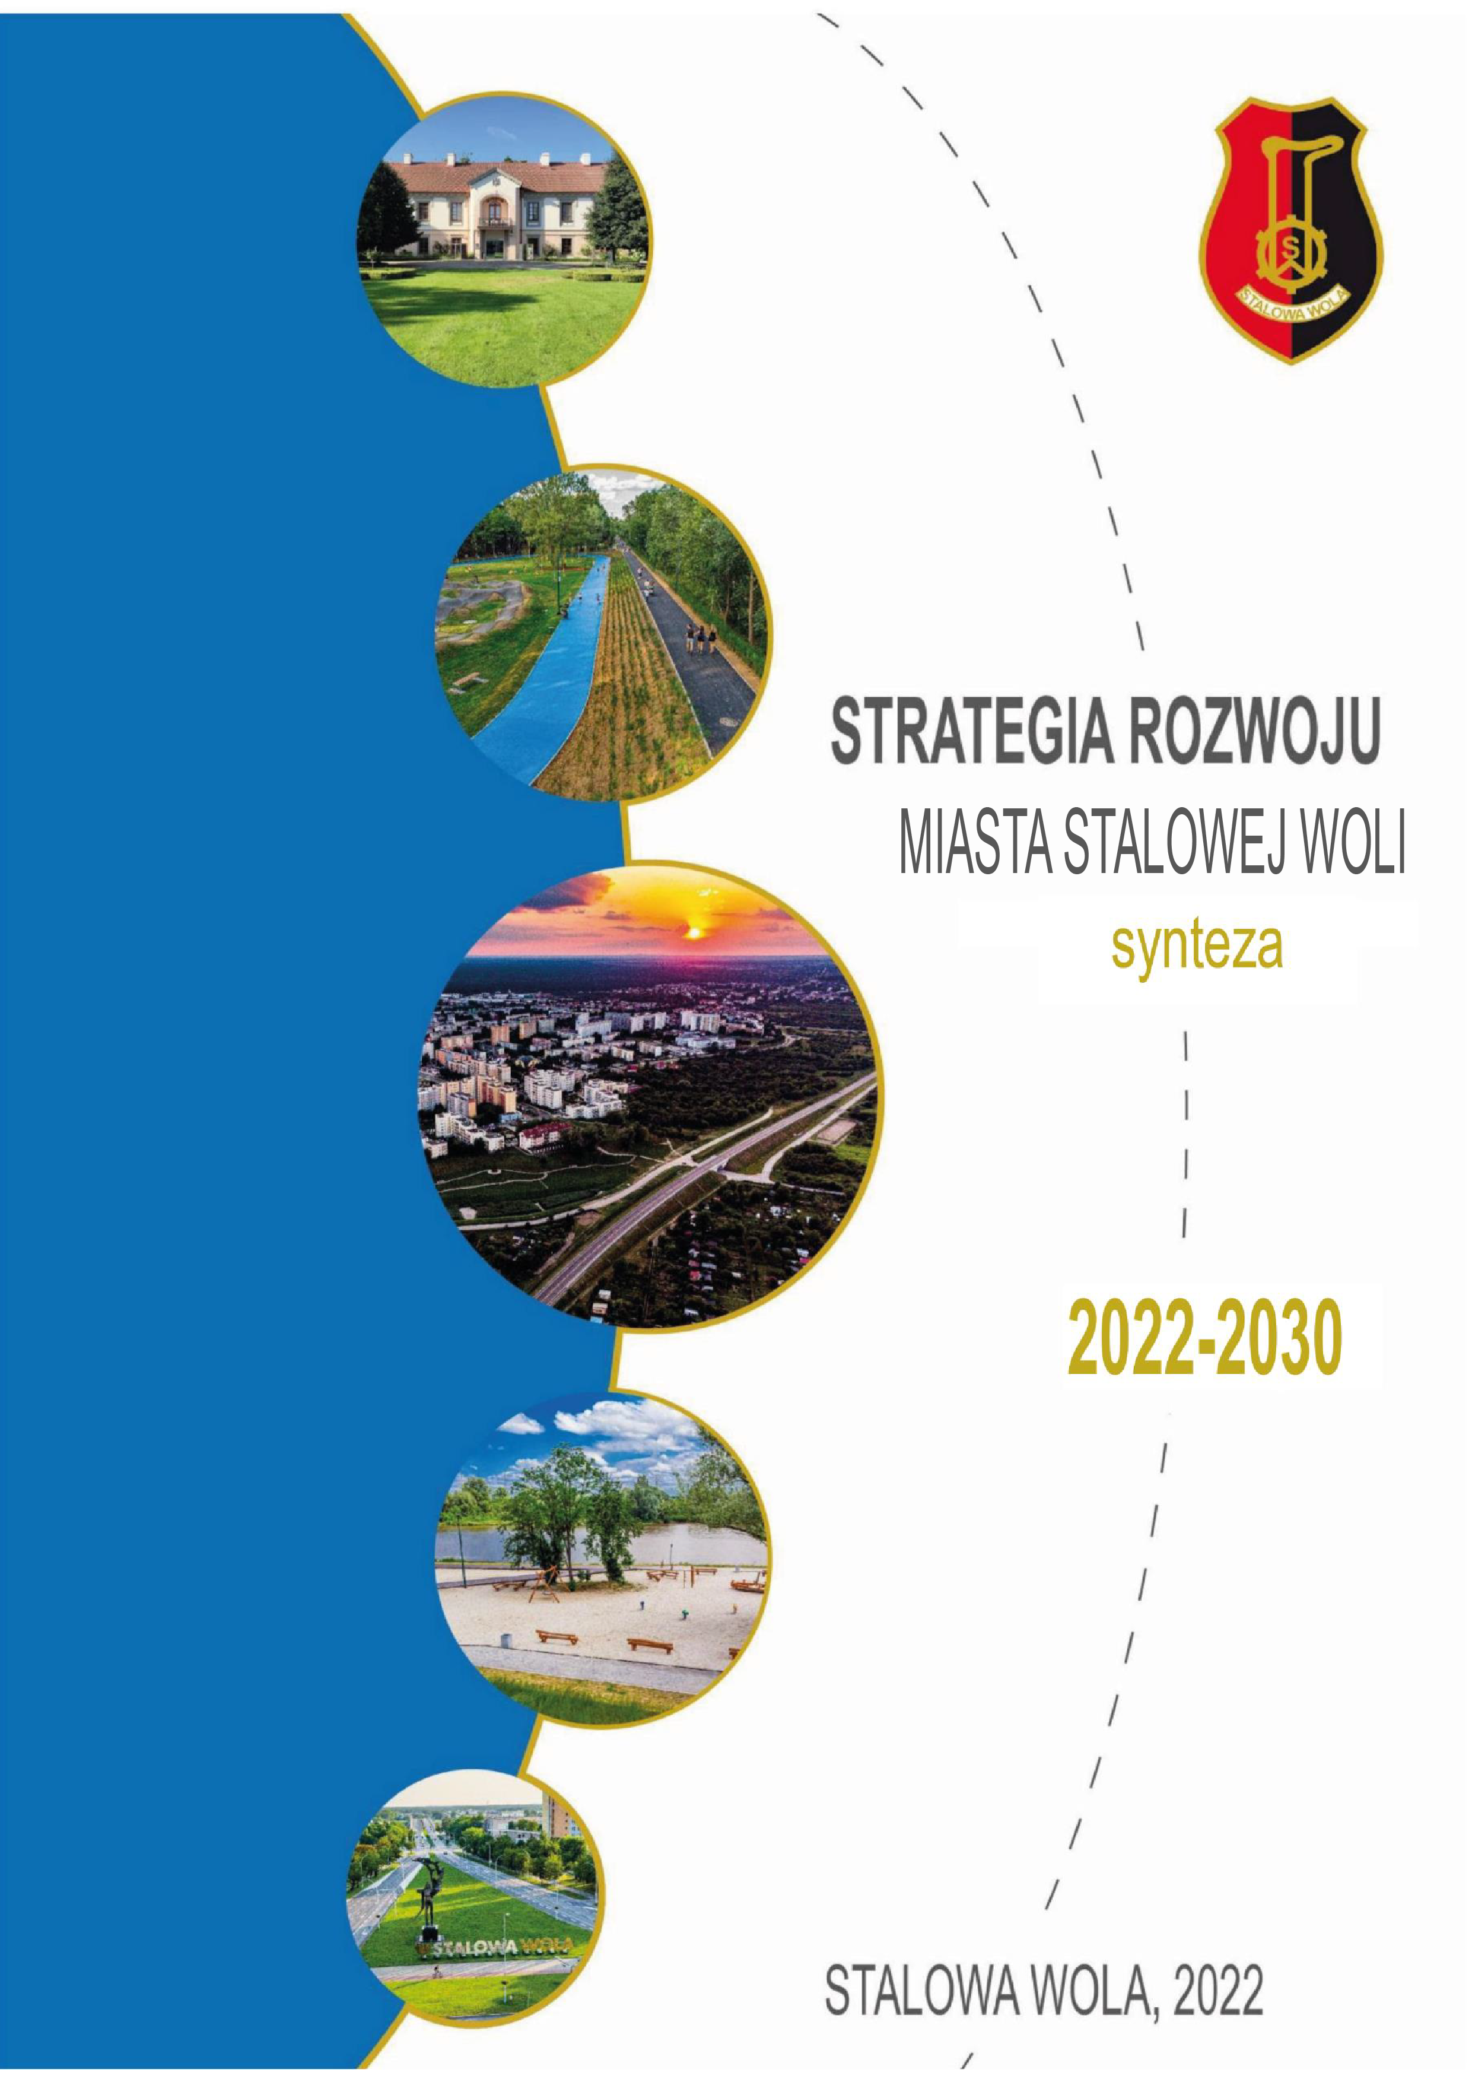

Opracowanie:

Stowarzyszenie Wspierania Inicjatyw Gospodarczych
DELTA PARTNER
Miasto  Stalowa Wola | 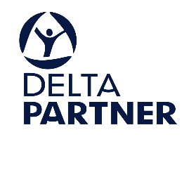

Spis treści
Wstęp 4
1. Uwarunkowania, kontekst i kluczowe ustalenia diagnostyczne 5
1.1 Metodyka opracowania strategii 5
1.2 Komplementarność z innymi dokumentami planistycznymi 7
1.3 Model struktury funkcjonalno-przestrzennej miasta 8
1.4 Wnioski z diagnozy, w tym z badań społecznych 13
2. Założenia planistyczne 20
2.1 Wizja i misja rozwoju 20
2.2 Cele strategiczne rozwoju w wymiarze społecznym, gospodarczym i przestrzennym 22
2.3 Kierunki działań podejmowanych dla osiągnięcia celów strategicznych 26
2.4 Schemat ilustrujący założenia planistyczne 29
3. System wdrażania 30
3.1 Realizacja, monitoring, ewaluacja i aktualizacja strategii 30

Wstęp
Stalowa Wola to jedno z najmłodszych polskich miast, które czerpie z bogatego dziedzictwa i tradycji przemysłowych Centralnego Okręgu Przemysłowego, stawiając przy tym na stały, wielokierunkowy rozwój i dbając o nowoczesny wizerunek. Zmieniające się trendy rozwojowe, trudna sytuacja geopolityczna i ekonomiczna oraz postępujące, niekorzystne procesy demograficzne wymagają jednak sprawnego reagowania i elastyczności w realizacji polityki rozwojowej miasta. W odpowiedzi na współczesne wyzwania, Stalowa Wola podjęła się wypracowania i realizacji kompleksowej Strategii Rozwoju Miasta Stalowej Woli na lata 2022-2030, która stanowi jeden z kluczowych dokumentów strategicznych. Jej założenia są podstawą do podejmowania zintegrowanych działań w kierunku rozwoju miasta zarówno pod względem gospodarczym, społecznym, jak i przestrzennym.
Strategia Rozwoju Miasta Stalowej Woli na lata 2022-2030 ma na celu wsparcie jednostek samorządu terytorialnego w zarządzaniu strategicznym, gdzie priorytetowymi kierunkami podejmowanych działań będą: praca, jakość życia i mieszkalnictwo. Dokument ten powstał, aby zapewnić ciągłość rozwoju miasta poprzez realizację szczegółowych celów zmierzających do poprawy jakości życia mieszkańców i tworzenia warunków wzrostu gospodarczego.
Strategia składa się z części diagnostycznej, planistycznej i wdrożeniowej, które to zostały przygotowane na podstawie badań ilościowych i jakościowych oraz analizy dostępnych informacji i danych statystycznych. Opracowanie powstało również w oparciu o zapisy nadrzędnych dokumentów strategicznych i planistycznych obowiązujących na szczeblu krajowym i regionalnym, dzięki czemu jego założenia wpisują się w politykę rozwojową województwa podkarpackiego i Polski.
Prace nad dokumentem miały charakter partycypacyjno-ekspercki. W proces tworzenia Strategii zostali zaangażowani mieszkańcy oraz przedstawiciele władz samorządu i podmioty zewnętrzne, co pozwoliło na wypracowanie rozwiązań odpowiadających potrzebom różnych grup interesariuszy. Wspólnymi siłami wypracowano misję, zgodnie z którą Stalowa Wola w 2030 roku będzie miejscem, w którym dobrze się żyje i które stale przyciąga nowych mieszkańców i inwestorów.

1. Uwarunkowania, kontekst i kluczowe ustalenia diagnostyczne
W pierwszej części Strategii Rozwoju Miasta Stalowej Woli na lata 2022-2030 zawarto kluczowe ustalenia diagnostyczne – wnioski z przeprowadzonej diagnozy sytuacji społecznej, gospodarczej i przestrzennej Miasta, a także analizę SWOT zawierającą zestawienie mocnych i słabych stron Miasta oraz szans i zagrożeń mających wpływ na jego dalszy rozwój. Ponadto, w tej części wskazano podstawę prawną, komplementarność Strategii z krajowymi i regionalnymi dokumentami strategicznymi i planistycznymi oraz przedstawiono metodykę opracowania dokumentu, a także zawarto model struktury funkcjonalno-przestrzennej.

1.1 Metodyka opracowania strategii
Analiza desk research
Analiza desk research polega na gromadzeniu i analizie danych, głównie statystycznych, pochodzących z Banku Danych Lokalnych Głównego Urzędu Statystycznego, Urzędu Miasta Stalowej Woli, Miejskiego Ośrodka Pomocy Społecznej w Stalowej Woli i Powiatowego Urzędu Pracy w Stalowej Woli. Zakres diagnozy obejmował wymiar społeczny, gospodarczy i przestrzenny Stalowej Woli, a prace stanowiły podstawę do wypracowania wniosków na temat miasta.
Badania ilościowe i jakościowe
Badanie ilościowe przeprowadzone na potrzeby Strategii miało charakter badania ankietowego realizowanego techniką ankiety internetowej oraz ankiety papierowej (w formie mieszanej). W badaniu wzięło udział 833 mieszkańców Stalowej Woli, a jego kluczowym założeniem było rozpoznanie opinii lokalnej społeczności na temat aktualnej sytuacji miasta, dostrzeganych problemów i wskazania propozycji zadań rozwojowych, istotnych z punktu widzenia mieszkańców miasta.
Założeniem badań jakościowych było natomiast pogłębienie informacji na temat funkcjonowania i procesów zachodzących wewnątrz miasta. W tym celu przeprowadzone zostały warsztaty moderowane przez ekspertów, które umożliwiły interakcję i wymianę argumentów między uczestnikami oraz wspólne określenie kluczowych potencjałów i barier rozwojowych miasta.
Opracowanie misji i wizji oraz sformułowanie celów strategicznych
Misja określa ogólny kierunek działania oraz uzasadnia przyjęcie konkretnych celów strategicznych. Wizja natomiast opisuje docelowy stan miasta w długookresowej perspektywie (kilku lub kilkunastu lat).
Cele strategiczne zostały sformułowane na podstawie wniosków z diagnozy oraz z uwzględnieniem kluczowych potencjałów Stalowej Woli i barier rozwojowych. Stanowią one przede wszystkim odpowiedź na problemy zidentyfikowane na etapie diagnostycznym, a ich zdefiniowanie pozwala na określenie kierunków działań. Odnoszą się ponadto bezpośrednio do wypracowanej misji i wizji miasta.
Opracowanie modelu struktury funkcjonalno-przestrzennej
Do strategii włączony został model struktury funkcjonalno-przestrzennej, za jego pomocą prezentowane są główne elementy strategii, a przedstawiona forma graficzna przyczynia się do łatwiejszego odbioru określonych kierunków rozwoju i wypracowanej wizji.
Opracowanie części wdrożeniowej
W ramach ostatniego etapu prac nad Strategią opisane zostały również procesy wdrażania oraz propozycje finansowania założeń strategii. Odnoszą się one do aspektów takich jak system realizacji, sposób monitoringu, ewaluacji i aktualizacji dokumentu.
Konsultacje i opiniowanie projektu strategii
Podmiotami uprawnionymi do opiniowania strategii są mieszkańcy, sąsiednie gminy i ich związki, lokalni partnerzy społeczno-gospodarczy oraz Dyrektor Regionalnego Zarządu Gospodarki Wodnej Państwowego Gospodarstwa Wodnego Wody Polskie w Rzeszowie. Ponadto, kluczowym podmiotem wydającym opinię jest Zarząd Województwa Podkarpackiego. Prowadzony proces ma na celu umożliwienie interesariuszom zgłaszania uwag do projektu. Po zakończeniu konsultacji publikowany jest raport zawierający zestawienie zgłoszonych uwag wraz z ustosunkowaniem się do nich.
Konsultacje projektu Strategii Rozwoju Miasta Stalowej Woli na lata 2022-2030 trwały od 10 lutego do 17 marca 2023 r.

1.2 Komplementarność z innymi dokumentami planistycznymi
Strategia Rozwoju Miasta Stalowej Woli na lata 2022-2030 jest spójna z dokumentami planistycznymi obowiązującymi na szczeblu krajowym, regionalnym i lokalnym. Integralność z nadrzędnymi dokumentami ma zapewnić komplementarność działań podejmowanych w ramach realizacji ich ustaleń.
Do najważniejszych dokumentów, z którymi spójna jest Strategia Rozwoju Miasta Stalowej Woli na lata 2022-2030, należą:
- Długookresowa Strategia Rozwoju Kraju. Polska 2030. Trzecia Fala Nowoczesności,
- Strategia na rzecz Odpowiedzialnego Rozwoju do roku 2020 (z perspektywą do 2030 r.),
- Krajowa Strategia Rozwoju Regionalnego 2030 (KSRR 2030,
- Strategia rozwoju województwa - Podkarpackie 2030,
- Plan Zagospodarowania Przestrzennego Województwa Podkarpackiego Perspektywa 2030.
Według obowiązujących przepisów prawa, zapisy zawarte w Strategii Rozwoju Miasta Stalowej Woli na lata 2022-2030 muszą być spójne przede wszystkim z zapisami strategii województwa – w tym przypadku strategii rozwoju województwa podkarpackiego. W dokumencie przedstawiono zatem obszary tematyczne wraz z celami i priorytetami rozwoju przyjętymi w Strategii rozwoju województwa – Podkarpackie 2030. Ponadto, do zapisów strategii województwa odwołano się w rozdziale poświęconym obszarom strategicznej interwencji (OSI), w którym wskazano informacje odnoszące się do Stalowej Woli.
W Strategii Rozwoju Miasta Stalowej Woli na lata 2022-2030 wykazano również komplementarność z dokumentami planistycznymi, które wskazuje ustawa z dnia 20 lipca 2017 r. Prawo Wodne (Dz. U. z 2022 r. poz. 2625 z późn. zm.). Zgodnie z przytoczonym dokumentem, kwestie zagospodarowania wód muszą być częścią strategii rozwoju gminy, na co wskazuje art. 166 i 326 wspomnianej ustawy. Zapisy Strategii uwzględniają zatem założenia dokumentów takich jak Plan gospodarowania wodami na obszarze dorzecza Wisły, Plan zarządzania ryzkiem powodziowym dla obszaru dorzecza Wisły i Plan przeciwdziałania skutkom suszy.

1.3 Model struktury funkcjonalno-przestrzennej miasta
Do dokumentu włączony został model struktury funkcjonalno-przestrzennej, za pomocą którego zaprezentowano główne elementy strategii, a przedstawiona forma graficzna przyczynia się do łatwiejszego odbioru określonych kierunków rozwoju i wypracowanej wizji. Na model składają się trzy mapy: mapa uwarunkowań, mapa struktury funkcjonalno-przestrzennej oraz mapa planowanych działań i kierunków interwencji.
Grafika 1 Mapa uwarunkowań
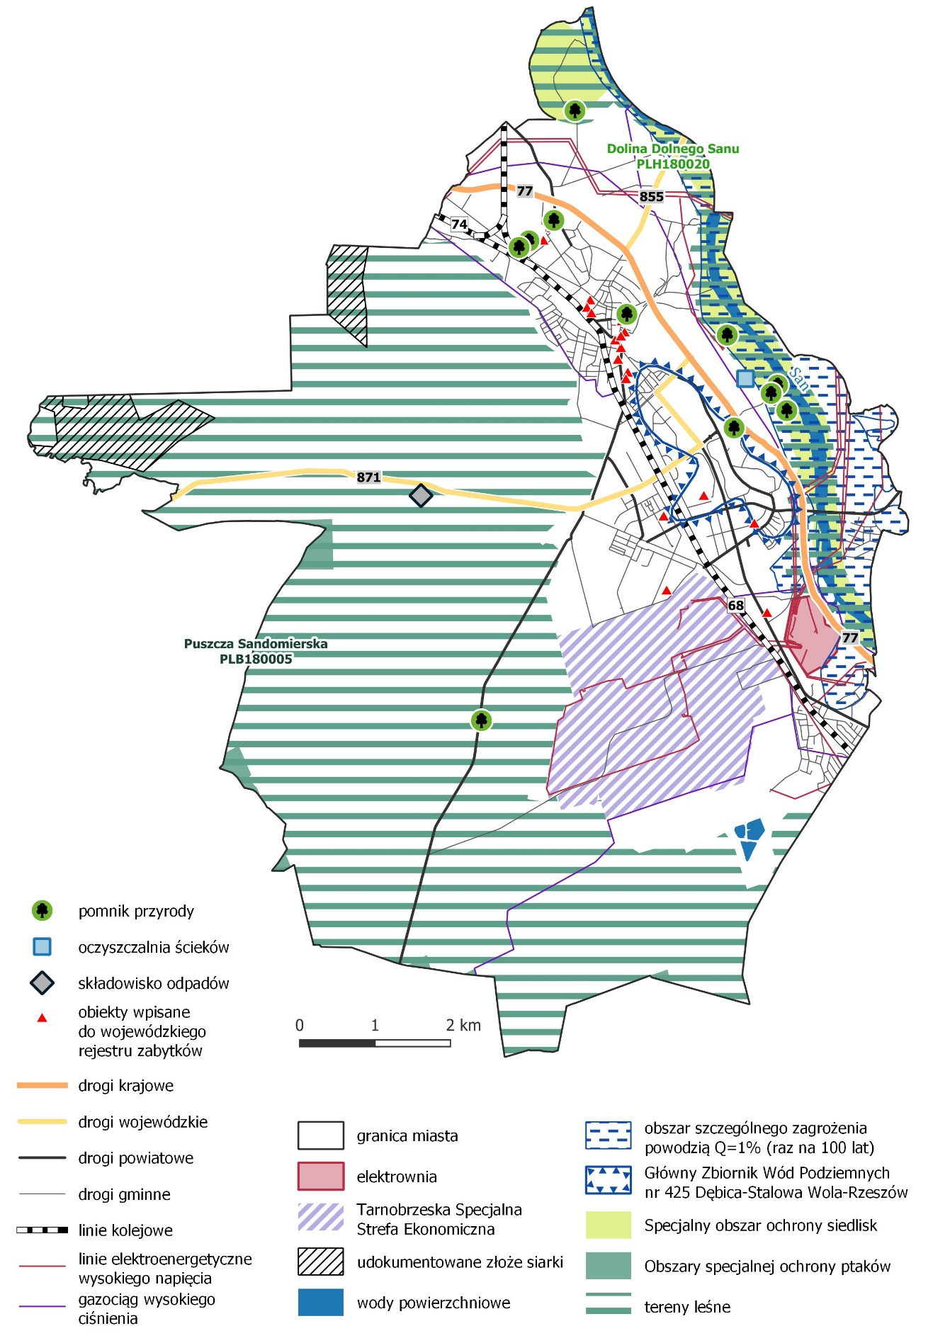
Źródło: opracowanie własne
Grafika 2 Mapa struktury funkcjonalno-przestrzennej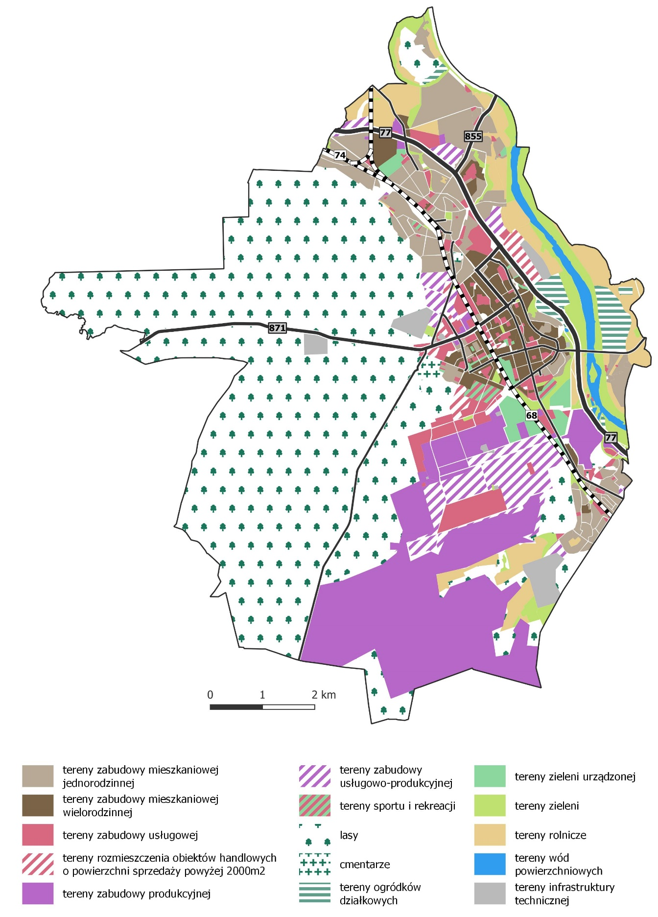Źródło: opracowanie własne
Grafika 3 Mapa planowanych działań i kierunków interwencji
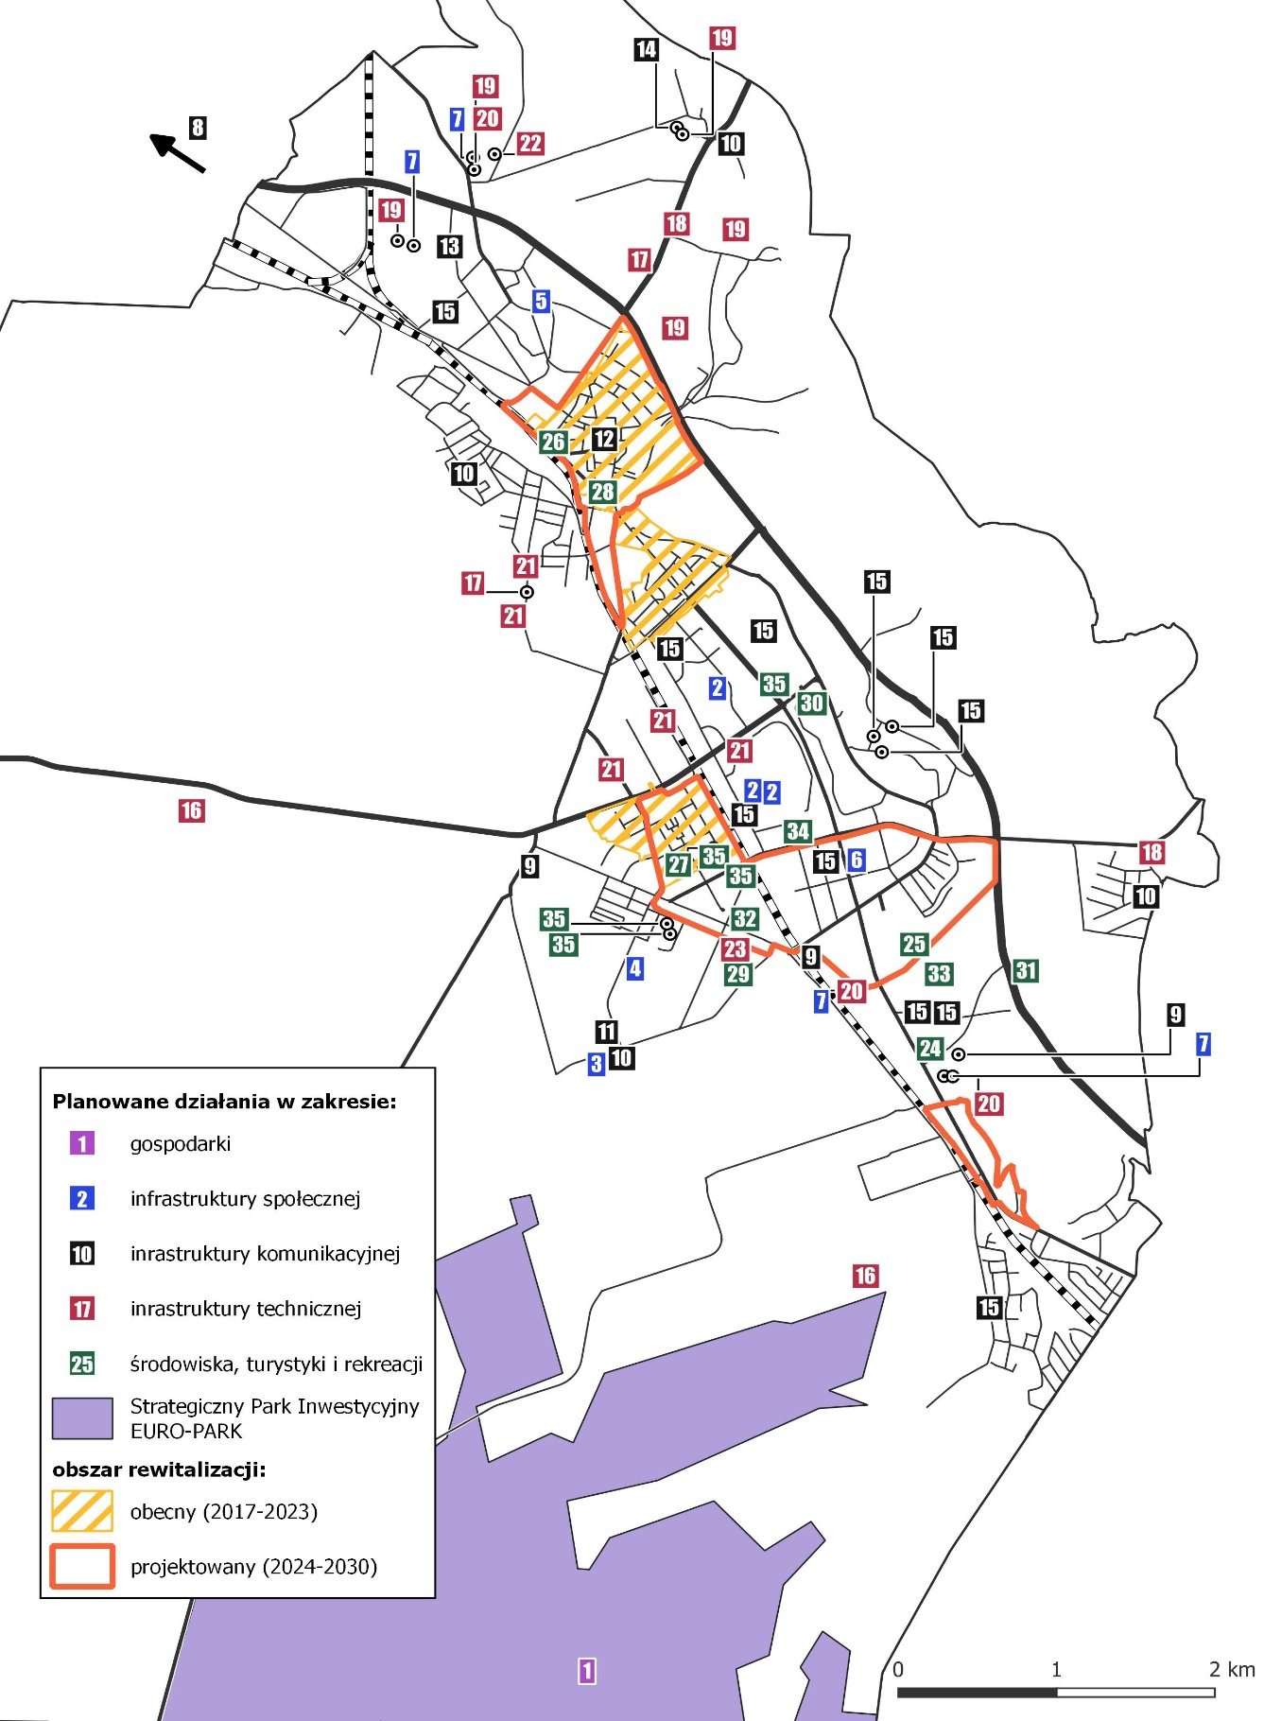
Źródło: opracowanie własne
Tabela 1 Legenda do Mapy planowanych działań i kierunków interwencji
GRUPA | DZIAŁANIE | NR
gospodarka | Strategiczny Park Inwestycyjny – zaprojektowanie i budowa dróg gminnych komunikujących istniejącą strefę przemysłową z terenami Strategicznego Parku Inwestycyjnego w Stalowej Woli | 1
infrastruktura społeczna | Modernizacja budynków oświatowych (PSP 11, PSP 7, dawne przedszkole nr 12) | 2
infrastruktura społeczna | Budowa budynku Hospicjum i Poradni Medycyny Paliatywnej wraz z niezbędną infrastrukturą techniczną | 3
infrastruktura społeczna | Budowa dwóch bloków — socjalnego i komunalnego w Stalowej Woli | 4
infrastruktura społeczna | Rozbudowa i przebudowa schroniska dla osób bezdomnych w Stalowej Woli | 5
infrastruktura społeczna | Opracowanie kompleksowego projektu remontu kina Ballada, Parku 24 oraz pracowni plastycznej MDK | 6
infrastruktura społeczna | Budowa bloków mieszkalnych na nowopowstających osiedlach | 7
infrastruktura komunikacyjna | Modernizacja Lotniska w Turbi wraz budową zaplecza technicznego | 8
infrastruktura komunikacyjna | Budowa parkingów wielopoziomowych (P&R) | 9
infrastruktura komunikacyjna | Przebudowa czterech pętli autobusowych na terenie Gminy Stalowa Wola | 10
infrastruktura komunikacyjna | Modernizacja parkingu zajezdni autobusowej na styku ul. Orzeszkowej i Kwiatkowskiego w Stalowej Woli | 11
infrastruktura komunikacyjna | Przebudowa dróg dojazdowych do Rynku Rozwadowskiego | 12
infrastruktura komunikacyjna | Projekt i rozbudowa ulic na osiedlu Charzewice | 13
infrastruktura komunikacyjna | Projekt i rozbudowa ulic na osiedlu Posanie | 14
infrastruktura komunikacyjna | Przebudowa dróg i ulic na terenie miasta | 15
infrastruktura techniczna | Zielone miasto Stalowa Wola - budowa farmy fotowoltaicznej i zazielenienie miasta | 16
infrastruktura techniczna | Budowa odcinków sieci wodociągowych na terenie Gminy Stalowa Wola | 17
infrastruktura techniczna | Budowa kanalizacji sanitarnej na ternie Gminy Stalowa Wola | 18
infrastruktura techniczna | Budowa sieci wodociągowej i kanalizacji sanitarnej dla terenów pod budownictwo mieszkaniowe na osiedlu Charzewice oraz w granicach obszarów objętych miejscowymi planami zagospodarowania przestrzennego: Posanie, Karnaty, Nad Bełkiem w Stalowej Woli | 19
infrastruktura techniczna | Uzbrojenie terenów pod zabudowę wielorodzinną | 20
infrastruktura techniczna | Budowa kanalizacji deszczowej wraz z budową zbiorników retencyjnych | 21
infrastruktura techniczna | Budowa odwodnienia dla osiedla Posanie i Sochy oraz planowanych osiedli obiektów mieszkaniowych na osiedlu Charzewice w Stalowej Woli | 22
infrastruktura techniczna | Odwodnienie i zagospodarowanie terenu przy ul. Metalowców w Stalowej Woli | 23
środowisko, turystyka i rekreacja | Aktywne Miasto Stalowa Wola dla młodych ludzi - Centrum Kreatywnego Rozwoju i Sportu z funkcją konferencyjną w Stalowej Woli | 24
środowisko, turystyka i rekreacja | Budowa Podkarpackiego Centrum Tenisa oraz rozbudowa Stadionu Lekkoatletycznego w Stalowej Woli | 25
środowisko, turystyka i rekreacja | Rewaloryzacja kamienicy, tzw. Górki, na potrzeby utworzenia Muzeum Kierownictwa Dywersji Armii Krajowej w Stalowej Woli | 26
środowisko, turystyka i rekreacja | Rewitalizacja przestrzeni publicznej Placu Piłsudskiego w Stalowej Woli | 27
środowisko, turystyka i rekreacja | Rewaloryzacja dawnego aresztu sądowego na potrzeby utworzenia magazynu studyjnego przy Muzeum Regionalnym w Stalowej Woli | 28
środowisko, turystyka i rekreacja | Budowa kompleksu sportowo - rekreacyjnego w Stalowej Woli | 29
środowisko, turystyka i rekreacja | Budowa osiedlowej tężni solankowej wraz z zagospodarowaniem terenu placu za żłobko-przedszkolem przy ul. Poniatowskiego w Stalowej Woli | 30
środowisko, turystyka i rekreacja | "Blue Valley - Wiślanym szlakiem” przystań kajakowa | 31
środowisko, turystyka i rekreacja | Odnowa przestrzeni publicznej - modernizacja terenów zieleni w mieście Stalowa Wola poprzez przywrócenie właściwego stanu obszaru zdegradowanego - Ogródka Jordanowskiego | 32
środowisko, turystyka i rekreacja | Zwiększenie walorów przyrodniczych i rekreacyjnych terenów położonych w korytarzu ekologicznym rzeki San | 33
środowisko, turystyka i rekreacja | Modernizacja terenów na osiedlu Centralnym w Stalowej Woli | 34
środowisko, turystyka i rekreacja | Przebudowa terenów przyblokowych w Stalowej Woli | 35
Źródło: opracowanie własne

1.4 Wnioski z diagnozy, w tym z badań społecznych
Wnioski sformułowane na podstawie diagnozy miasta Stalowa Wola zostały podzielone ze względu na trzy główne obszary strategiczne, czyli Praca, Mieszkalnictwo oraz Jakość życia.
Praca
Mocne strony
Jednym z kluczowych atutów Stalowej Woli jest dobrze rozwinięty sektor przemysłu, z którym powiązana jest historia Miasta i jego rozwój. Rozwinięty przemysł korzystnie przekłada się na sytuację na lokalnym rynku pracy a także stanowi koło zamachowe gospodarek gmin otaczających Stalową Wolę. Pod tym kątem Stalowa Wola korzystnie wyróżnia się zarówno na tle miast województwa podkarpackiego, jak i sąsiednich województw.
Ważnym elementem lokalnej gospodarki jest także funkcjonująca w obrębie Miasta Tarnobrzeska Specjalna Strefa Ekonomiczna oraz Strategiczny Park Inwestycyjny, które przyczyniają się do dywersyfikacji branż funkcjonujących w Mieście.
Analiza danych statystycznych wskazuje na stały dodatni trend rozwoju stalowowolskiego rynku pracy w połowie ostatniej dekady. W okresie tym obserwuje się między innymi stopniowy wzrost liczby osób pracujących oraz spadek bezrobocia rejestrowanego. Stalowa Wola korzystnie wyróżnia się pod tym względem na tle porównywanych w ramach diagnozy miast.
Oprócz silnej gospodarki, Stalowa Wola posiada także dobrze rozwinięte zaplecze do wspierania rozwoju przedsiębiorczości i wzmacniania potencjału lokalnego biznesu. Sprzyja temu sieć instytucji nakierowanych na inkubowanie nowych podmiotów, udostępnianie przestrzeni biurowej oraz specjalistyczne doradztwo. Usługi te świadczone są w ramach Stalowowolskiej Strefy Gospodarczej.
Ważnym aspektem w kontekście rozwoju przedsiębiorczości są także działania samorządu, który prowadzi i wspiera działania nakierowane na wzmacnianie potencjału lokalnych przedsiębiorców, ich sieciowanie oraz promowanie. Przykładem tego typu działań są wydawanie informatora gospodarczego, powstanie Centrum Obsługi Przedsiębiorcy czy cieszące się dużym zainteresowaniem Śniadania Biznesowe, czy współpraca z Agencją Rozwoju Przemysłu.
Oprócz działań promujących i sieciujących lokalny biznes, prowadzone są działania na rzecz transferu wiedzy pomiędzy sektorem akademickim a biznesowym. Działanie to realizowane jest poprzez Laboratorium Międzyuczelniane, które zapewnia przedsiębiorcom dostęp do nowoczesnych rozwiązań i wyników badań, które korzystnie przekładają się na wzrost ich konkurencyjności, dostęp do nowych rynków zbytu, a także zwiększenia zysków i prestiżu. Wartością dodatkową działania, jest możliwość współpracy sektora akademickiego (studentów i naukowców) z sektorem przedsiębiorstw, co przekłada się na możliwość komercjalizacji pomysłów, rozwoju doświadczenia oraz wdrażania i testowania wypracowanych koncepcji i rozwiązań ze świata naukowego.
Ostatnim, choć nie mniej ważnym wnioskiem wynikającym z analizy jest to, iż w Hucie Stalowa Wola produkowane są nowoczesne maszyny i uzbrojenie kluczowe dla obronności państwa polskiego. Na terenie Miasta wytwarzany jest sprzęt zaopatrujący zarówno wojska rakietowe i artyleryjne, pancerne, mechaniczne, inżynieryjne oraz obrony przeciwlotniczej. Jest to zatem ważny wyróżnik Miasta w skali ogólnopolskiej, który z uwagi na obecną sytuację geopolityczną w Europie i zwiększone zapotrzebowanie na sprzęt wojskowy ma duże znaczenie dla jego dalszego rozwoju.
Słabe strony
W wynikach badań ankietowych, mieszkańcy niekorzystnie ocenili aktualną ofertę lokalnego rynku pracy w Stalowej Woli, co nie pokrywa się z analizą danych zastanych. Sytuacja ta może jednak wynikać z rosnących aspiracji mieszkańców i oczekiwań związanych z rozwojem nowoczesnych branż pozwalających na dalszy rozwój zawodowy i wzrost wynagrodzeń. Oczekiwania te zgodne są jednak z koncepcjami rozwoju Miasta.
Niekorzystną sytuacją dotyczącą rynku pracy w Stalowej Woli jest jego postrzeganie przez mieszkańców. Są oni przyzwyczajeni do silnie przemysłowego charakteru Miasta, przez co nie dostrzegają przemian w nim zachodzących. W związku z tym należy promować inne możliwości rozwoju zawodowego, w szczególności startupy. Istotne jest również rozwijanie oferty dobrze płatnych miejsc pracy dla osób z wyższym wykształceniem, specjalistów z różnych dziedzin. Pomoże to zatrzymać osoby młode w Stalowej Woli i przeciwdziałać starzeniu się społeczeństwa oraz depopulacji.
Szanse
Miasto dzięki posiadanym zasobom, w istotny sposób sprzyja rozwojowi przemysłu. Posiada ok. 1300 ha terenów inwestycyjnych w ramach Tarnobrzeskiej Specjalnej Strefy Ekonomicznej EURO-PARK WISŁOSAN oraz EURO-PARK Stalowa Wola – Strategicznego Parku Inwestycyjnego. Dzięki dużej dostępności terenów inwestycyjnych oraz rozwiniętej gospodarce, Stalowa Wola oferuje dużą liczbą stabilnych miejsc pracy dla mieszkańców Miasta oraz mieszkańców sąsiednich gmin.
Zagrożenia
Największym zagrożeniem stojącym przed rynkiem pracy w Stalowej Woli są postępujące negatywne zjawiska demograficzne, jak odpływ ludności oraz jej starzenie się. W przyszłości może to skutkować brakiem rąk do pracy, których lokalna gospodarka potrzebuje. Zwłaszcza, iż cały czas Miasto prowadzi inwestycje skutkujące otwieraniem nowych przedsiębiorstw, a co za tym idzie – miejsc pracy.

Mieszkalnictwo
Mocne strony
Główną zaletą są usługi związane z mieszkalnictwem, takie jak odbiór odpadów komunalnych, czy infrastruktura towarzysząca – stan techniczny oświetlenia, drogi oraz chodniki. Aspekty te były wysoko oceniane przez mieszkańców w ankiecie. Stanowią zaletę Miasta wyraźnie poprawiającą jakość życia.
Miasto Stalowa Wola jest miejscem czystym, zadeklarowała tak ponad połowa mieszkańców. Jest to istotna zaleta, szczególnie biorąc pod uwagę przemysłowy charakter tych obszarów. Poprawia to jakość życia oraz zachęca ludzi do osiedlania się w przestrzeni miejskiej.
Znaczną zaletą mieszkania w Stalowej Woli jest ułatwiona dostępność do świadczonych usług, miejsc pracy oraz handlu. Jest to przewaga nad osiedlaniem się na terenach podmiejskich, gdzie trzeba dojeżdżać do Miasta, żeby załatwić najprostsze sprawy. Jest to szczególnie istotny problem dla osób starszych, które posiadają ograniczoną mobilność.
Słabe strony
Zasób mieszkaniowy w Stalowej Woli nie uległ znaczącemu zwiększeniu w ostatnich latach. W szczególności brakuje mieszkań komunalnych i socjalnych, na które jest duży popyt. Częściowym rozwiązaniem tego problemu jest budowa mieszkań czynszowych, dla osób o umiarkowanych dochodach, którym ciężko jest opłacać czynsz na wolnym rynku najmu lub nie posiadają zdolności kredytowej na zakup mieszkania. W Mieście powstała Społeczna Inicjatywa Mieszkaniowa, która ma wybudować ponad 1 000 mieszkań na wynajem o umiarkowanym czynszu. Budowa takich mieszkań stanie się istotnym impulsem rozwojowym dla Miasta, pozwalającym zminimalizować odpływ młodych ludzi do innych miejscowości. Ponadto, Miejski Zakład Budynków w Stalowej Woli rozpoczął projektowanie sześciu budynków mieszkalnych wielorodzinnych z garażami podziemnymi i usługami wraz z infrastrukturą towarzyszącą na planowanym osiedlu Leśna w Stalowej Woli, co przyczyni się do rozwoju oferty mieszkaniowej w mieście.
W przypadku Stalowej Woli w ostatnich latach odnotowuje się ujemne saldo migracji, podczas gdy liczba zameldowań w sąsiednich gminach wiejskich znacząco przewyższa liczbę wymeldowań. Świadczy to o postępującym zjawisku suburbanizacji wynikającym ze wzrastającej atrakcyjności osiedleńczej terenów podmiejskich i wiejskich, a także rosnących cen mieszkań w Stalowej Woli. W kraju od lat zauważa się wzmacnianie preferencji osiedlania się poza granicami miast, które jednak pozostają atrakcyjnymi ośrodkami usługowymi oferującymi dostęp do zróżnicowanego rynku pracy i kluczowych usług społecznych. Stalowa Wola jest zatem jednym z wielu miast w Polsce, które musi zmagać się z odpływem ludności i zapobiegać jego niekorzystnym skutkom.
Szanse
Kluczową szansą Miasta jest bardzo dobrze rozwinięta infrastruktura techniczna. Pozwala to na swobodną rozbudowę zasobów mieszkaniowych, ponieważ zaplecze pod nie już istnieje. Dzięki temu Miasto jest w stanie na bieżąco odpowiadać na potrzeby w tym zakresie, daje to swobodę w działaniach, ale i poczucie bezpieczeństwa. W wielu jednostkach samorządowych brak istniejącej infrastruktury technicznej hamuje rozwój osiedli czy mieszkań, a nawet ogranicza potencjalny napływ ludności. Stalowa Wola jest przygotowana na taką ewentualność, dlatego może swobodnie prowadzić działania zachęcające ludność do osiedlania się w Mieście.
Zagrożenia
Kluczowym wyzwaniem stojącym przed Miastem Stalowa Wola jest ograniczenie zjawiska depopulacji. Obserwowany od lat, nasilający się trend odpływu ludności stanowi istotny problem nie tylko Stalowej Woli, ale większości miast i gmin Polski Wschodniej. Ważne jest zatem zapewnienie odpowiednich warunków w mieście, sprzyjających osiedlaniu się w nim nowych osób.
Ze względu na aktualną sytuację ekonomiczną i rosnącą inflację w kraju, wzrasta zapotrzebowanie na lokale socjalne i komunalne. Dla wielu rodzin o umiarkowanych dochodach opłacanie czynszu na wolnym rynku najmu jest bowiem problemem, czego powodem jest niestabilna sytuacja finansowa.
Istotnym zagrożeniem dla rynku nieruchomości jest wzrost cen materiałów budowalnych i wykończeniowych oraz robocizny, co determinuje wzrost kosztów budowy obiektów mieszkalnych. Co więcej, nie sposób przewidzieć dalszych zmian na rynku ze względu na napiętą sytuację geopolityczną w regionie.

Jakość życia
Mocne strony
Stalowa Wola cechuje się ponadprzeciętnie rozwiniętym sektorem wychowania i edukacji. Do stalowowolskich szkół i przedszkoli uczęszczają również uczniowie i dzieci spoza granic Miasta, co świadczy o wysokiej konkurencyjności oferty lokalnych placówek oświatowych, ale także roli jaką pełni Stalowa Wola w tym zakresie dla okolicznych gmin. Uczniowie stalowowolskich szkół osiągają również wysokie wyniki z egzaminów ósmoklasisty, co wskazuje na wysoką jakość nauczania. Ponadto, Miasto charakteryzuje się wysokim na tle powiatu stalowowolskiego i województwa podkarpackiego udziałem dzieci do 3. roku życia objętych opieką żłobkową.
Mimo iż Stalowa Wola jest jednym z najmłodszych miast w Polsce, posiada bogate dziedzictwo kulturowe i tradycje gospodarcze. Dziedzictwo przemysłowe związane jest przede wszystkim z zakładami, które powstały w ramach Centralnego Okręgu Przemysłowego. Mieszkańcy odwołują się także do tożsamości tzw. Lasowiaków, dawnych mieszkańców Puszczy Sandomierskiej. Na terenie Miasta działa wiele instytucji kultury, w których skupia się życie kulturalne nie tylko mieszkańców Stalowej Woli, ale także okolicznych gmin. W Mieście funkcjonuje także Miejsce Aktywności Lokalnej, jedna z nielicznych tego typu inicjatyw w województwie podkarpackim.
Liczba beneficjentów pomocy społecznej jest stosunkowo niska i w ostatnich latach systematycznie się zmniejsza. Główną instytucją realizującą zadania z zakresu pomocy społecznej jest Miejski Ośrodek Pomocy Społecznej w Stalowej Woli, jednakże w tym zakresie działa również Urząd Miasta, poprzez przyznawanie zasiłków z zakresu pomocy społecznej. Ważnym miejscem na mapie Miasta jest Centrum Aktywności Seniora, które spaja, integruje i zachęca do wspólnego działania środowisko senioralne. Jak już wspomniano, prognozy demograficzne dla Stalowej Woli nie są zadowalające – wzrasta odsetek mieszkańców w wieku senioralnym. Z tego względu konieczne jest dalsze rozwijanie oferty dla seniorów, zarówno tej kulturalnej, wydłużających ich aktywność społeczną jak i usług wspierających.
Stalowa Wola cechuje się korzystnym położeniem geograficznym – na styku trzech województw: podkarpackiego, świętokrzyskiego oraz lubelskiego. Położenie to stanowi istotną szansę rozwojową dla Miasta. Stalowa Wola w niedalekiej przyszłości może stać się liderem północy województwa podkarpackiego oraz pełnić kluczową rolę we współpracy wymienionych trzech województw. Ponadto Miasto charakteryzuje się dobrą dostępnością komunikacyjną – w pobliżu przebiega droga S19, będąca częścią międzynarodowej trasy Via Carpatia. Przez Miasto przebiega także droga krajowa i szlaki wojewódzkie. Dostęp do komunikacji kolejowej podnosi atrakcyjność Miasta. Atutem jest również bliskie położenie międzynarodowego lotniska Rzeszów-Jasionka.
Miasto systematycznie poprawia jakość taboru użytkowanego w ramach komunikacji miejskiej. Niemal 1/3 autobusów należących do MZK to pojazdy nowoczesne, bezemisyjne, co korzystnie wpływa na poprawę jakości powietrza. Ponadto ceny biletów w porównaniu do podobnych miast, są znacznie niższe, co może być istotnym elementem korzystnie wpływającym na zwiększenie zainteresowania mieszkańców dostępną ofertą transportową.
Teren Miasta wyróżnia się bogactwem przyrodniczym – blisko 60% powierzchni stanowią lasy. Część objęta jest ochroną przyrodniczą, ze względu na występowanie m.in. cennych siedlisk ptasich. Ochrona koncentruje się wzdłuż rzeki San, przepływającej przez teren Miasta. Stalowa Wola posiada także stosunkowo dużo parków z zagospodarowaną przestrzenią spełniającą funkcje rekreacyjno-sportowe. Ponadto Miasto posiada liczny drzewostan usytuowany wzdłuż głównych arterii miejskich, który stanowi dziedzictwo modernistycznego projektowania przestrzeni publicznych.
Utylizacja odpadów komunalnych odbywa się w Zakładzie Mechaniczno-Biologicznego Przetwarzania Odpadów Komunalnych – jest to obecnie jeden z najnowocześniejszych zakładów tego typu w kraju. Z przetworzonych śmieci produkowany jest biogaz zasilający maszyny działające na terenie zakładu. Miasto charakteryzuje się rozwiniętą infrastrukturą techniczną, w szczególności gazową – udział ludności korzystającej z gazu sieciowego jest wyższy niż w podobnych miastach. Ponadto Miasto pozytywnie wyróżnia się pod względem opłat komunalnych – opłaty za śmieci i wodę są niskie.
Słabe strony
Zauważalnym problemem w sferze komunikacyjnej jest regularny wzrost liczby samochodów zarejestrowanych na terenie Miasta. Duża część z nich to pojazdy mające ponad 20 lat. Wpływa to negatywnie na stan środowiska naturalnego, w tym jakość powietrza, oraz na zwiększony hałas komunikacyjny wynikający z większego natężenia ruchu samochodowego. Wysoki przeciętny wiek użytkowanych pojazdów, może także niekorzystnie korelować ze wskaźnikami bezpieczeństwa w ruchu drogowym.
Problemem środowiskowym Miasta jest zwiększony hałas komunikacyjny oraz niezadowalająca jakość powietrza, wynikająca przede wszystkim z tzw. niskiej emisji. Jej źródłem są gospodarstwa domowe, ogrzewające domy niskiej jakości paliwami, w piecach niespełniających najnowszych norm emisji. Warto zaznaczyć, że polskie normy jakości powietrza w 2021 r. w Stalowej Woli nie zostały przekroczone – inaczej jest w przypadku najnowszych norm rekomendowanych przez WHO. Zanieczyszczone powietrze wpływa bardzo negatywnie na stan zdrowia mieszkańców. Z tego względu konieczne jest dalsze prowadzenie działań ograniczających niską emisję.
W opinii mieszkańców Miasto jest niedostatecznie zabezpieczone przed hałasem. Głównym problemem jest przede wszystkim hałas komunikacyjny (liniowy), wynikający, jak już wcześniej wspomniano, z nadmiernego ruchu samochodowego. Największe natężenie ruchu ma miejsce zwykle między godziną 6:00 a 9:00 oraz od 15:00 do 17:00, kiedy to mieszkańcy dojeżdżają do pracy czy szkół – w tym czasie są zatem narażeni na zwiększony poziom hałasu, co może mieć negatywny wpływ na samopoczucie, a także zdrowie człowieka. Stalowa Wola jest Miastem o charakterze przemysłowym – część mieszkańców narażona jest także na hałas przemysłowy. W związku z tym, rekomenduje się bieżący monitoring poziomu hałasu na terenie Stalowej Woli.
Jedną ze słabych stron jest również stosunkowo niewielka ilość terenów zieleni w porównaniu do podobnych miast branych pod uwagę w analizie benchmarkingowej. Parki spacerowe, lasy gminne, cmentarze, zieleńce, tereny zieleni osiedlowej i ulicznej w 2021 r. zajmowały 5,04% powierzchni Miasta, co biorąc pod uwagę zachodzące zmiany klimatu i potrzebę zapobiegania powstawaniu tzw. „miejskiej wyspy ciepła” oraz zachowania bioróżnorodności może być niewystarczające w dalszej perspektywie. Istotne jest zatem podejmowanie działań mających na celu rozwijanie terenów zieleni wraz z zielono-niebieską infrastrukturą w celu zapobiegania negatywnemu oddziaływaniu lokalnego przemysłu i zmian klimatu na mieszkańców Stalowej Woli.
Tereny zieleni pełnią również funkcje rekreacyjno-sportowe, których dostępność stanowi ważny czynnik decydujący o jakości życia w mieście. Możliwość aktywnego spędzania czasu wolnego ma bowiem wpływ nie tylko na poziom zadowolenia mieszkańców, ale również na utrzymanie ich zdrowia.
Niewystarczające wsparcie dla osób ze szczególnymi potrzebami, w tym osób w wieku senioralnym i osób z niepełnosprawnościami. W mieście odnotowuje się niedostateczną liczbę placówek pobytu dziennego oraz ograniczone możliwości korzystania z programu opieki wytchnieniowej.
Szanse
Pozytywną tendencją występującą w Mieście jest zwiększone zainteresowanie mieszkańców komunikacją rowerową. W Stalowej Woli aktywnie promowany jest ten alternatywny środek transportu – w Mieście działa system wypożyczania rowerów miejskich. Warto zaznaczyć, że pierwsze pół godziny użytkowania roweru jest darmowe. W ostatnich latach systematycznie wzrasta długość ścieżek rowerowych obecnych na terenie Miasta. Sytuacji tej sprzyja niemal całkowicie płaskie ukształtowanie terenowe Miasta, które może być dodatkowym czynnikiem sprzyjającym wykorzystywaniu roweru w życiu codziennym mieszkańców. Istotną zaletą Miasta w tym kontekście jest także jego kompaktowość i stosunkowo niewielkie odległości od kluczowych instytucji i obiektów związanych z codziennym funkcjonowaniem mieszkańców oraz niższymi kosztami utrzymania. Stanowi to niewątpliwy atut Stalowej Woli mogący zachęcić ludność do migracji do Miasta.
Zagrożenia
Wyzwaniem stojącym przed całą Polską, w tym Stalową Wolą, jest starzenie się społeczności. W latach 2016-2021 odsetek osób powyżej 65. roku życia w Mieście wzrósł o 6 pp., co może mieć wpływ na kondycję lokalnej gospodarki, rynek pracy czy rynek dóbr i usług. Stopniowo wzrastający udział osób w wieku senioralnym implikuje bowiem konieczność dostosowania oferty usług publicznych oraz infrastruktury technicznej do specyficznych potrzeb i oczekiwań tej grupy mieszkańców.

2. Założenia planistyczne
Kierunek rozwoju Miasta Stalowej Woli określa przede wszystkim wizja i misja, których realizacji podejmuje się samorząd lokalny. Zostały one zdefiniowane w odniesieniu do wyzwań stojących przed miastem, jak i zidentyfikowanych potencjałów wynikających z uwarunkowań przestrzennych, gospodarczych i społecznych całego regionu.

2.1 Wizja i misja rozwoju
Założenia wizji i misji rozwoju Miasta Stalowej Woli zostały wypracowane jako odpowiedź na zidentyfikowane potencjały i wyzwania oraz stanowią podstawę do sformułowania celów strategicznych i szczegółowych kierunków działań strategicznych.
Wizja kreuje wizerunek miasta w efekcie wdrażania zapisów Strategii Rozwoju Miasta Stalowej Woli na lata 2022-2030. Jej zapisy tworzą swoistą charakterystykę Miasta Stalowej Woli w perspektywie roku 2030 - jej treść to obraz, stan, do którego dąży wspólnota mieszkańców. Jednocześnie wizję należy traktować jako zobowiązanie, deklarację ideową samorządu, ilustrującą ambicje i aspiracje wszystkich interesariuszy.
Wizja
Stalowa Wola w 2030 roku to miasto:
czerpiące z tradycji i bogatej historii przemysłowej, stawiające przy tym na innowacyjność i stosowanie nowoczesnych rozwiązań,
gwarantujące dogodne warunki do zakładania i prowadzenia działalności gospodarczej oraz rozwoju zawodowego w wielu branżach,
oferujące wysoką jakość życia dzięki rozwojowi mieszkalnictwa w wysokim standardzie oraz wysokiej dostępności mieszkań socjalnych i komunalnych,
dysponujące szeroką ofertą usług publicznych i oferujące społeczności różnych grup wiekowych możliwości spędzania czasu wolnego zgodnie z indywidualnymi preferencjami,
zrównoważone funkcjonalnie, gdzie strefy ekonomiczne, mieszkaniowe, usługowe i tereny zielone rozwijają się harmonijnie i dopełniają się wzajemnie, co sprzyja zrównoważonemu rozwojowi i utrzymaniu wysokiej jakości środowiska,
cieszące się dobrą opinią, zarówno wśród mieszkańców dumnych ze swojego pochodzenia, jak i wśród turystów oraz inwestorów,
liczące się w regionie, lider północnej części województwa podkarpackiego pod względem gospodarczym i osiedleńczym.

Misja natomiast stanowi główny cel rozwoju miasta w perspektywie 2030 roku i definiuje główny kierunek, w jakim powinny zmierzać wszystkie działania podejmowane w ramach planów strategicznych. Zawarte w misji założenia stanowią odpowiedź na zidentyfikowane na drodze diagnozy deficyty i wyzwania oraz opierają się na wewnętrznych i zewnętrznych uwarunkowaniach sprzyjających rozwojowi.
MISJA
Co zrobimy, aby osiągnąć zakładane rezultaty?
Priorytetowo potraktujemy lokalną społeczność, aby jej potrzebom i oczekiwaniom podporządkować rozwój miasta.
Będziemy pielęgnować tradycje przemysłowe i podkreślać dziedzictwo historyczne i kulturowe Stalowej Woli, ale też sięgać po nowoczesne rozwiązania w zarządzaniu miastem, rozwijaniu gospodarki i budowaniu dogodnych warunków życia.
Będziemy rozwijać ofertę usług publicznych i podnosić ich jakość, aby zapewnić mieszkańcom dobrobyt.
Będziemy kształtować funkcjonalną, komfortową przestrzeń do życia w oparciu o sprawną i użyteczną infrastrukturę oraz systematycznie powiększany zasób mieszkaniowy.
Będziemy świadomie budować markę miasta i promować lokalne zasoby.

2.2 Cele strategiczne rozwoju w wymiarze społecznym, gospodarczym i przestrzennym
W oparciu o przeprowadzoną diagnozę strategiczną oraz zrealizowane badania jakościowe i ilościowe odnoszące się do sytuacji społeczno-gospodarczej i przestrzennej miasta oraz płynące z przeprowadzanych analiz wnioski, wypracowana została koncepcja strategiczna, która zawiera najważniejsze założenia polityki rozwoju lokalnego.
Aby urzeczywistnić wypracowaną wizję Stalowej Woli w 2030 roku, samorząd lokalny wraz ze wszystkimi interesariuszami zobowiązuje się do realizacji nadrzędnego celu wyrażonego w misji. Zgodnie z założeniem, aby osiągnąć zakładane rezultaty, niezbędne będzie podjęcie działań ukierunkowanych na podnoszenie jakości życia w mieście poprzez wykorzystanie zidentyfikowanych potencjałów oraz ograniczanie niekorzystnych uwarunkowań. Realizacji obranej misji posłużą cele strategiczne wyznaczające kierunki działań, jakich podejmie się samorząd m.in. we współpracy z podmiotami gospodarczymi, instytucjami pozarządowymi oraz mieszkańcami.
Cele strategiczne zostały wypracowane na bazie zidentyfikowanych na drodze diagnozy potencjałów i mocnych stron Stalowej Woli, z uwzględnieniem niekorzystnych uwarunkowań stanowiących istotne bariery rozwojowe. Są one zatem ukierunkowane na poprawę kluczowych sfer funkcjonowania miasta: rynku pracy, mieszkalnictwa oraz jakości życia mieszkańców.

Wielokierunkowy rozwój lokalnej gospodarki
w oparciu o innowacyjne rozwiązania

Wzmacnianie potencjału lokalnych przedsiębiorstw, ich sieciowanie oraz promowanie | Dywersyfikacja branż funkcjonujących w mieście | Podnoszenie atrakcyjności inwestycyjnej miasta i promocja gospodarcza
Budowanie marki miasta w oparciu o bogate dziedzictwo kulturowe i tradycje przemysłowe oraz kreowanie wizerunku miasta innowacyjnego | 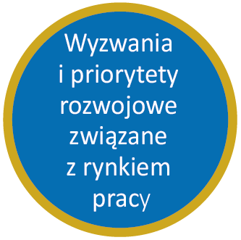 | Rozwój i promocja telepracy, elastycznych zdalnych form zatrudnienia
Wspieranie współpracy przedsiębiorstw z sektorem naukowym, stwarzanie warunków do kreowania innowacyjnych rozwiązań, dalsza współpraca z instytucjami otoczenia biznesu |  | Dostosowanie kierunków kształcenia do potrzeb rynku pracy
Poprawa sytuacji kobiet na rynku pracy |  | Dalszy rozwój Stalowowolskiej Strefy Gospodarczej
Wzmacnianie współpracy samorządu z sektorem biznesu poprzez rozwój usług | Wspieranie młodych przedsiębiorców i stwarzanie dogodnych warunków do funkcjonowania startupów i scaleupów | Rozwój oferty zatrudnienia dla osób z wyższym wykształceniem i specjalistów z różnych dziedzin

Efektywne gospodarowanie przestrzenią i zrównoważony rozwój mieszkalnictwa

Rozbudowa zasobów mieszkaniowych, realizacja efektywnej polityki mieszkaniowej | Zwiększenie podaży mieszkań w wysokim standardzie oraz mieszkań komunalnych i socjalnych | Przemyślane kształtowanie struktury przestrzennej miasta i tworzenie funkcjonalnych przestrzeni publicznych
Rewitalizacja przestrzeni publicznych, modernizacja i nadanie nowych funkcji niewykorzystywanym budynkom | 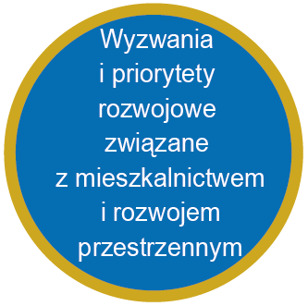 | Ograniczenie niekorzystnych skutków związanych ze zjawiskiem suburbanizacji - kontrola nad procesem rozbudowy terenów mieszkaniowych i utrzymanie ładu przestrzennego
 |  | Prowadzenie polityki miasta skierowanej na pozyskanie nowych terenów pod budownictwo mieszkaniowe
Ochrona przyrody i zachowanie bioróżnorodności, poprawa jakości powietrza i wód powierzchniowych
Zwiększanie odporności miasta na niekorzystne skutki zmian klimatu | Rozwój infrastruktury sieciowej i stałe podnoszenie jej jakości | Nadanie priorytetu komunikacji zbiorowej i rozwój elektromobilności

Budowanie dogodnych warunków życia i stymulowanie rozwoju kapitału ludzkiego i społecznego

Podnoszenie jakości usług publicznych wraz z poprawą dostępności oferty miejskiej dla osób ze szczególnymi potrzebami, w tym osób z niepełnosprawnościami | Budowanie tożsamości lokalnej na bazie bogatego dziedzictwa kulturowego i tradycji gospodarczych | Efektywne zarządzanie miastem – cyfryzacja, gromadzenie, kontrola i analiza danych w celu usprawnienia procesów administracyjnych i zarządzania miastem
Rozwój i podnoszenie jakości oferty kulturalno-rekreacyjnej | 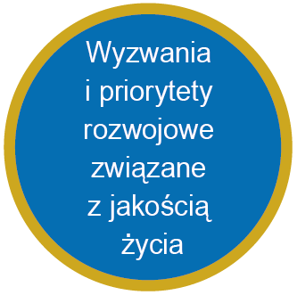 | Zapobieganie negatywnym trendom demograficznym – suburbanizacji, starzeniu się społeczeństwa
Budowanie oferty miejskiej atrakcyjnej dla młodych ludzi |  | Wspieranie rodziny i tworzenie dogodnych warunków do godzenia obowiązków wobec rodziny z indywidualnymi aspiracjami jej członków
Poprawa bezpieczeństwa |  | Wykorzystanie dogodnego położenia na styku trzech województw do podejmowania współpracy i wzmacniania powiązań funkcjonalnych z innymi samorządami
Wykorzystanie potencjału wysokiej jakości sektora wychowania i edukacji oraz funkcjonujących w mieście uczelni wyższych | Rozwijanie oferty dla seniorów, zarówno tej kulturalnej, wydłużającej ich aktywność społeczną, jak i usług wspierających | Wzmacnianie współpracy w ramach Stowarzyszenia Czwórmiasto - realizacja wspólnych przedsięwzięć służących rozwojowi, w tym wspólne poszukiwanie możliwości finansowania tych przedsięwzięć ze środków zewnętrznych

2.3 Kierunki działań podejmowanych dla osiągnięcia celów strategicznych
Wypracowane cele i kierunki działań odpowiadają na potrzeby rozwojowe Miasta Stalowej Woli i wskazują sposoby przezwyciężenia najważniejszych barier oraz maksymalnego wykorzystania potencjałów. Poniżej zestawiono trzy główne cele strategiczne miasta wraz z kierunkami działań, jakich realizacja przyczyni się do osiągnięcia zakładanych rezultatów wyrażonych w wizji Miasta Stalowej Woli w 2030 roku.

Wielokierunkowy rozwój lokalnej gospodarki
w oparciu o innowacyjne rozwiązania
 | Kierunek działania  1.1 | Rozwój strefy ekonomicznej i terenów inwestycyjnych (KD 1.1.), co przyczyni się do zwiększenia atrakcyjności inwestycyjnej miasta oraz wzmocnienia jego konkurencyjności gospodarczej;
 | Kierunek działania  1.2 | Wspieranie współpracy z sektorem naukowym i stwarzanie warunków do kreowania innowacyjnych rozwiązań opartych na wiedzy (KD 1.2.), co będzie sprzyjało kreowaniu marki miasta innowacyjnego oraz przyczyni się do wzmacniania konkurencyjności lokalnych przedsiębiorstw;
 | Kierunek działania  1.3 | Dywersyfikacja lokalnej gospodarki (KD 1.3.), dzięki czemu ulegnie poprawie sytuacja na lokalnym rynku pracy za sprawą zwiększenia liczby dostępnych miejsc pracy i zapewnienia ich różnorodności;
 | Kierunek działania  1.4 | Stymulowanie rozwoju lokalnego rynku pracy (KD 1.4.), co przyczyni się do obniżenia poziomu bezrobocia oraz poprawy sytuacji osób w szczególnej sytuacji na rynku pracy (przede wszystkim kobiet, osób młodych i osób ze szczególnymi potrzebami);
 | Kierunek działania  1.5 | Kreowanie wizerunku miasta i budowanie jego marki (KD 1.5.), co będzie sprzyjało zwiększaniu jego atrakcyjności osiedleńczej, turystycznej i inwestycyjnej.

 |  | Efektywne gospodarowanie przestrzenią i zrównoważony rozwój mieszkalnictwa
 | Kierunek działania  2.1 | Realizacja aktywnej polityki mieszkaniowej (KD 2.1.), co podniesie komfort i jakość życia obecnych mieszkańców i przyczyni się do napływu nowych osób;
 | Kierunek działania  2.2 | Rozwój miasta zgodnie z ideą Smart City (KD 2.2.), dzięki zastosowaniu nowoczesnych technologii informacyjnych i komunikacyjnych możliwe będzie efektywne zarządzanie miastem poprzez zapewnienie bezpieczeństwa w ruchu, poprawienie jakości transportu, zmniejszenie odziaływania na środowisko oraz podniesienie świadomości mieszkańców;
 | Kierunek działania  2.3 | Efektywne gospodarowanie przestrzenią i jej zrównoważony rozwój (KD 2.3.) w celu poprawy standardu i dostępności przestrzeni publicznych,
 | Kierunek działania  2.4 | Ochrona środowiska i wzmacnianie odporności miasta na zmiany klimatu (KD 2.4.), co przyczyni się do zwiększenia poziomu samowystarczalności energetycznej miasta i poprawy jakości środowiska przyrodniczego.

 |  | Budowanie dogodnych warunków życia i stymulowanie rozwoju kapitału ludzkiego i społecznego
 | Kierunek działania  3.1 | Wspieranie rodziny i budowanie atrakcyjnej oferty dla młodych (KD 3.1.), co wpłynie na poprawę sytuacji demograficznej Stalowej Woli poprzez zatrzymanie w mieście młodych rodzin, a także przyszłego zasobu kadrowego;
 | Kierunek działania  3.2 | Zapewnianie dobrobytu mieszkańcom poprzez rozwój usług publicznych skierowanych do mieszkańców różnych grup wiekowych oraz osób ze specjalnymi potrzebami i niepełnosprawnościami (KD 3.2.), co będzie stanowiło odpowiedź na aktualne trendy demograficzne – wzrastającą długość życia i starzenie się społeczeństwa;
 | Kierunek działania  3.3 | Wzmacnianie wspólnoty mieszkańców (KD 3.3.), co będzie sprzyjało wzmocnieniu aktywności obywatelskiej i zwiększeniu poziomu partycypacji mieszkańców w procesach rozwojowych miasta;
 | Kierunek działania  3.4 | Zapewnienie zróżnicowanej oferty kulturalnej i rozrywkowej atrakcyjnej dla osób w każdym wieku (KD 3.4.), co podniesie atrakcyjność osiedleńczą Stalowej Woli;
 | Kierunek działania  3.5 | Tworzenie dogodnych warunków do aktywnego spędzania czasu wolnego (KD 3.5.), co wpłynie na zwiększenie poziomu integracji mieszkańców oraz poprawę jakości ich życia;
 | Kierunek działania  3.6 | Sprawne zarządzanie miastem i współpraca z innymi samorządami (KD 3.6.), dzięki czemu możliwe będzie zapewnienie zrównoważonego rozwoju regionu.

Wyznaczone kierunki działań określają narzędzia i sposoby realizacji celów strategicznych. W dokumencie zestawiono poszczególne kierunki wraz z przypisanymi im priorytetami i przedsięwzięciami stanowiącymi ich uszczegółowienie. Dzięki określeniu kluczowych zadań możliwe będzie zrealizowanie wytyczonych celów i osiągnięcie wymiernych rezultatów podejmowanych działań.

2.4 Schemat ilustrujący założenia planistyczne

Cel 1. Wielokierunkowy rozwój lokalnej gospodarki w oparciu o innowacyjne rozwiązania |  |  | Cel 2. Efektywne gospodarowanie przestrzenią i zrównoważony rozwój mieszkalnictwa |  |  | Cel 3. Budowanie dogodnych warunków życia oraz stymulowanie rozwoju kapitału ludzkiego i społecznego
 | KD 1.1. | Rozwój strefy ekonomicznej i terenów inwestycyjnych |  | KD 2.1. | Realizacja aktywnej polityki mieszkaniowej |  | KD 3.1. | Wspieranie rodziny i budowanie atrakcyjnej oferty dla młodych
 | KD 1.2. | Wspieranie współpracy z sektorem naukowym, stwarzanie warunków do kreowania innowacyjnych rozwiązań opartych na wiedzy |  | KD 2.2. | Rozwój miasta zgodnie z ideą Smart City |  | KD 3.2. | Zapewnianie dobrobytu mieszkańcom poprzez rozwój usług publicznych skierowanych do mieszkańców różnych grup wiekowych oraz osób ze specjalnymi potrzebami i niepełnosprawnościami
 | KD 1.3. | Dywersyfikacja lokalnej gospodarki |  | KD 2.3. | Efektywne gospodarowanie przestrzenią i jej zrównoważony rozwój |  | KD 3.3. | Wzmacnianie wspólnoty mieszkańców
 | KD 1.4. | Stymulowanie rozwoju lokalnego rynku pracy |  | KD 2.4. | Ochrona środowiska i wzmacnianie odporności miasta na zmiany klimatu |  | KD 3.4. | Zapewnienie zróżnicowanej oferty kulturalnej i rozrywkowej atrakcyjnej dla osób w każdym wieku
 | KD 1.5. | Kreowanie wizerunku miasta i budowanie jego marki |  |  |  |  | KD 3.5. | Tworzenie dogodnych warunków do aktywnego spędzania czasu wolnego
 |  |  |  |  |  |  | KD 3.6. | Sprawne zarządzanie miastem i współpraca z innymi samorządami

3. System wdrażania

3.1 Realizacja, monitoring, ewaluacja i aktualizacja strategii
W dokumencie zawarto system realizacji Strategii, który składa się z czterech podstawowych elementów, takich jak wdrażanie strategii, monitorowanie i ewaluacja jej rezultatów oraz aktualizacja zapisów. Jego rolą jest zatem zapewnienie skuteczności wdrożenia założeń strategii i osiągnięcia wymiernych efektów realizowanych działań.
W dokumencie przedstawiono poszczególne etapy wdrażania Strategii Rozwoju Miasta Stalowej Woli na lata 2022-2030 wraz z określeniem podmiotów odpowiedzialnych i uczestniczących w ich realizacji. Ponadto, określono wytyczne do sporządzania dokumentów wykonawczych, a także przedstawiono ramy finansowe realizacji założeń strategii.
W załączeniu do strategii znalazły się również Ustalenia i rekomendacje w zakresie kształtowania i prowadzenia polityki przestrzennej w gminie, mapy ryzyka i zagrożenia powodziowego, a także Strategia działania Inicjatywy Czwórmiasto.

